Instituto Tecnológico y de Estudios Superiores de Monterrey

Campus Querétaro

Luis Isauro Zámano Morales - A01705457

Modelación de sistemas multiagentes con gráficas computacionales (Gpo 101) (Gpo. 306)

**Laboratorio 1**

Profesores:

Pedro Oscar Pérez Murueta

Denisse Lizbeth Maldonado Flores

Alejandro Fernández Vilchis

Laboratorio 1’1: Layout:

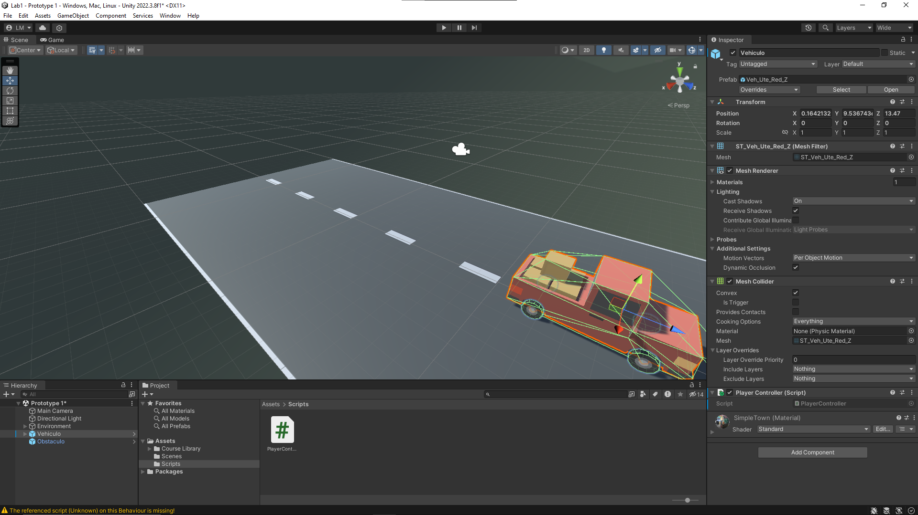

Escogí ese layout ya que me permite tener tanto la jerarquía de objetos como las carpetas y archivos de mi proyecto a la misma altura y dejando las columnas verticales únicamente para la información de un asset.

Fecha, 08/13/24. En este laboratorio aprendí a importar elementos, manipular posiciones y rotaciones además de la asignación de scripts a objetos.

Modo Play Mode:

Laboratorio 1’2: FollowPlayer.cs:

using System.Collections;

using System.Collections.Generic;

using UnityEngine;

/// <summary>

/// This follow player class will make the camera follow the player.

/// Standard coding documentation can be found in

/// https://learn.microsoft.com/en-us/dotnet/csharp/language-reference/language-specification/documentation-comments

/// </summary>

public class FollowPlayer : MonoBehaviour

{

    /// <summary>

    /// This method is called before the first frame update

    /// </summary>

    public GameObject player;

    private Vector3 offset = new Vector3(0, 6, -7);

    void Start()

    {

    }

    /// <summary>

    /// This method is called once per frame

    /// </summary>

    void LateUpdate()

    {

        transform.position = player.transform.position + offset;

    }

}

Fecha, 08/13/24. En este laboratorio aprendí sobre las propiedades físicas de un gameobject como lo fueron los colliders y los rigidbodies. Además, fui capaz de realizar un script donde se cimentan las bases de control de personajes, en este caso un carro haciéndolo andar, frenar y girar en x, z. Además de esto aprendí lo básico en el control de la cámara para el seguimiento del jugador. Por último, aprendí sobre como comentar el código apegándome a los estándares de programación de C#.

Fotos de los obstáculos:

Fotos de Prefabs realizados:

1. Barrera, lo escogí así porque fuerza una colisión y bloquea la visión del jugador de los obstáculos adelante haciéndolo más complicado.
2. Pilar, hice un pilar como un punto estático porque, porque no, se ve padre, es sencillo de esquivar y ver a distancia, un obstáculo básico.
3. Diagonales, las diseñe así para que el jugador tenga que hacer uso de la movilidad de giro izquierda a derecha y abarcando espacio, en resumen, quitándole un carril en el cual puede trabajar haciéndolo recorrerse a la lateral.

Laboratorio 1’3:

Fecha, 08/13/24. En este laboratorio aprendí a crear un multijugador simple, conjuntos de objectos y modificar un objeto en especifico y añadirlo a los prefabs para usarlos después. También trabaje con el scripting para teclas que puedan hacer varias cosas como cambiar las perspectiva de mi cámara, ajustar las teclas para dos jugadores horizontal y vertical y por lo ulitmo hice una mecánica propia que es la de drifting:

public float driftMultiplier = 2.0f;

    public float speedReductor = 0.7f;

    public KeyCode driftKey;

if (Input.GetKeyDown(driftKey))

        {

            speed *= speedReductor;

            turnSpeed *= driftMultiplier;

        }

Liga al video en drive: <https://drive.google.com/file/d/1miIGMqPA3aubouIy2tvpXvdeuIPsrZ0y/view?usp=sharing>

Repo donde se encuentra el lab: <https://github.com/asdLuis/TC-2008>